Дневник водного похода
по нижней Мсте от ст. Мстинский Мост до г. Новгорода 5-8 мая 2005 г.

матрос Пухлимский С., 30 лет, С-Петербург
bazilcat@mail.ru

5 мая 2005

8.25. Поезд в 7.17. Это электричка №6503 с Московского вокзала, которая становится поездом №6643, следующим от Малой Вишеры до Окуловки или до Бологое. Слева-справа поля, отгороженные от ветра ёлками, иногда встречается сосняк и березняк, в основном – чернолесье, ольшаник. Судя по количеству пижмы, лопухов и чертополоха, на полях давно ничего не выращивается, сено косится редко. Из разговоров местных, мигрирующих в родную волость, становится ясно, что поезд могут до Окуловки отменить, и в Малой Вишере придется пересаживаться.
Гляжу в карту. Малая Вишера по площади раза в четыре больше Большой Вишеры На глазок прикидываю, сколько ходовых дней плыть, где останавливаться. На нижней Мсте множество мелких деревень, категория сложности падает сразу с II до I (цивилизация – соблазн просить ночлега, картошки или уехать на полпути автобусом :). Думаю сделать ходовых дней 5ть, хотя в книжке Плечко и Сабанеевой предлагается аж 8мь. Продавали летнее расписание, из Новгорода в 16 и17 ч. ходят в Петербург 2 электрички.
9.08. Уже 100 км отмахали от города. Может бросить одиночное плавание? Почему я никогда не хожу с группами? Общество курильщиков, собутыльников, уничтожителей живой природы… Местами горелая земля. Чудово. Как-то в школе наш класс ездил с красными следопытами сюда, привезли колючей проволоки и ржавых железок для музея. Волхов сильно разлился, берега подтопило. Таджики прокладывают километры толстого кабеля. От самого Петербурга рядом бежит один и тот же заборчик.
10.10. Малая Вишера. Проходила билетная кассирша, сказала, поезд проследует до Бологое. Машинист сообщил, что в М. Вишере постоим часика полтора. Доплатил за остаток дороги, на вокзале билеты только до границы области. (для справки: Мстинский Мост - это уже Новгородская область, а Бологое - Тверская). Всего за дорогу 140 руб. вышел, померз немного (+8). Половина дачников покинула поезд.
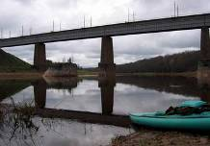
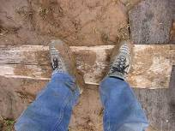
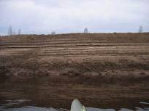
17.35. Отплыл от моста в 13.30. Тем, кто повторит мой маршрут (№31 по книжке Плечко и Сабанеевой): на станции Мстинский Мост выходите и прямым ходом на другую сторону реки. Меня угораздило пойти через пути налево с основной толпой аборигенов, потом по гнилым шпалам спускаться вниз и последние 50 метров спуска к воде по ручью, используемому местными, как тропинка. Еще более глубокая грязь ожидала на правом по течению берегу, куда я спустился и увидел на той стороне высокий сухой песчаный бережок, поросший травкой и лесенка с перилами, идущая с ж.д. моста :( Ну ладно, накачал байдарку, захватил пару досок у сарая. хлюпая в хляби увязающими по щиколотку кроссовками добрался до воды. Сделал пару кадров, наконец плыву. За мостом начинаются порожки Медвежий, Воронья Гора и др. Но их видно только в межень, в высокую воду Мста вполне судоходна, воды больше обычного на 1,5 метра. На высоких бережках отчетливо видны уровни половодья, напоминающие отложения Юрского периода. Обилие лодок по обоим берегам. Дома, что странно, в деревнях ничем не красят, дерево чернеет. Хоть бы олифой покрыли срубы, меньше будут гнить.
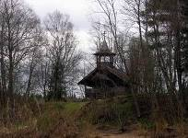
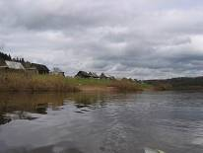
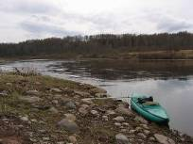
Около 15ч. деревянная церквуха на пригорке. Попадаются мелкие островки, наполовину скрытые под водой. Видел коршуна, успел выхватить камеру. Спустила спинка подушки, трубами тележки натирает спину. Спустя километр после паромной переправы (обозначена на картах) нашел каменистый бережок, вылез на привал, 4 часа от Моста, это Дубки или Горка, там же на другом берегу 15 вязов, кострище и в русле пара островков. Думаю, за 5 дней Мсту пройду, + еще останется один день выходной погулять по Новгороду. Чайки, утки. Ивняк по берегам покусан бобрами, один прямо сзади меня бросился в воду, напугал. В Любцах, я видел с воды, есть автобусная остановка и даже знак "пешеходный переход". Спускает дно байдарки.
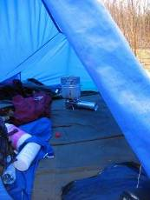
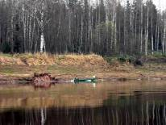
21.40. Как пишут часто в книжках для водников (да и для туристов вообще), "хорошие места для стоянки исчезают за 2 часа до наступления темноты" :) Уже смеркается, а я все плыву. Наконец в Любцах на излучине реки остановился. На всем протяжении ни на левом берегу, ни на правом в высокую воду нет ни одного мало-мальски хорошего места для высадки - глинистый топкий или наглухо заросший ивняком подступ к берегу. Дождя сегодня не было, как и солнца. Взял с собой перебор по продуктовой части. (нельзя верить книжкам, они рассчитаны на походы с грудными детьми, на медленном плоту, с обносом плота у каждого подозрительного камешка в русле, с пережиданием моросящего затяжного дождя в палатке и приготовлением обеда на костре в течение 3х часов :) (В конце дневника раскладка в расчете на 8ми-дневный поход) .
Уже летают голодные комары. Видел лебедя (цаплю), успел заснять камерой. Слышал в 50-ти метрах голоса (после 11ти вечера поутихли). Надеюсь, незваных гостей не будет. Завтра планирую добраться до дер. Локоток или Дубровка. По карте, от ст. Мстинский Мост до Любцев 45 км. Поужинал пшенной кашей с консервами, обнаружил консервный нож в складных плоскогубцах! Правда, оказался тупой. Чищу зубы без воды (плохая, кипятить неохота). Клонит в сон...

6 мая

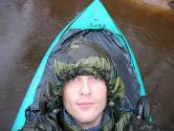
8.09. Спал неплохо, правда, в час ночи пошел дождь, через окошко замочило спальник. Вода чище, чем была вчера, без хим. запаха. На завтрак вчерашняя каша с тушенкой, - очень удобно: вечером сготовил - утром разогрел. Котелок все равно при всем желании не помыть, к воде нет подхода, разве что на веревке бросив крышку котелка, зачерпнуть воды для чая. С утра тоже идет дождь.
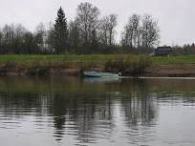
12.40. Камера сдохла от влажности и не включается, часы запотели. Туман. Карту засунул куда-то, плыл наугад. Миновал Прышкино, в дер. Красный Бережок ["красный" = "красивый", - прим. Ред.] и в дер. Выстовка подходят притоки шириной 5 м. - Холова и Хуба. Первая моторка за все плавание. Напротив Красного Бережка на правом берегу виден разрушенный кирпичный монастырь, шестигранный в плане, а в Выстовке деревянная часовенка. Берега понизились. Частые ручьи подходят то слева, то справа, их шум слышен за 50 метров. Следы работы бобров - начисто обглоданные ветки валяются по берегам, видимо в верховьях Мсты половодьем разрушило бобровые хатки. Если поплыть ближе к ивняку, видно, что кто-то спиливал под 45 градусов ветки для плетения корзин, - нет, это бобры так ловко орудуют зубами. Течение 0,5 - 1,0 м/с, скорость лодки средняя 3-4 км/час. У кого "Салюты" или подобные байдарки, летят быстрее, "Ласточка-21" - надувная плоскодонка, хотя и может кратковременно разгоняться до 10 км/ч.
На пути Парни и Девкино, между ними, по совпадению, паромная переправа, - натянутый над водой трос с консервными банками. От Любцев до переправы - 20 км. Гребу с мыслью о химзащите, которая осталась дома... Гермоупаковок у меня нет, спасаюсь от дождя двумя 120ти-литровыми мешками для мусора. Хотя штанами лучше чувствуешь намокание вещей и предпринимаешь меры по спасению фото- видеоаппаратуры :) Не помешал бы еще фартук для багажа.
15.06. Пообедал в Частова, река поворачивает налево, делая на Ю-З петлю радиусом 500 м. От Любцев до сюда 29 км. Поднявшись наверх, можно увидеть большой сенокосный луг и несколько домиков вдали. Проехала узкая деревянная моторная лодка с собакой-лоцманом на носу. Лес - береза с елью и ольхой. Берега все так же густо поросли ивняком, не позволяющем пробиться к берегу. Дождь то начнется, то перестанет. Наконец удалось включить камеру и задвинуть отстреливший мокрую кассету кассетоприемник, снимаю короткие видеоролики фотоаппаратом "Canon".
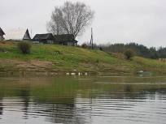
22.15. Ливень шел без остановки с 18 ч. Палатка изрядно намокла, одежда и спальник сырые. Грелся, включив газ. Корейского баллончика хватает надолго, если одному, то на 3 дня похода с 3-хразовым питанием, а в качестве лампы - на 6 часов (у лампы нагревается синтетическая тряпочка, которая, раскаляясь, светит как ночник с лампочкой 25 ватт). Колет в правом боку - потянул мышцу, отгребаясь от внезапной коряги. Сегодня проделал большой путь - от Любцев 50 километров. Стоянка тянет на 3 с минусом, к воде подход никакой, кругом опавший хворост под соломой, вдоль поля проходит накатанная дорога и нас. пункт Рышево в прямой видимости, везде понаставлены сети, донки. Хотя в дождь вряд ли стану добычей местных, а лодку не хочется сдувать и затаскивать в палатку. Начиная с дер. Локоток (Дубровка) уверенно принимается сигнал GSM, там была на левом берегу вышка. Местами река разливается до 150 метров, начал дуть ветер, течение почти прекратилось. Завтра думаю дойти до Вишерского канала, даже может быть до острова, которому придумал название - Собачья Голова, около него отмечена база отдыха (скорее всего шутка картографов - там болото :) Мокро, холодно...
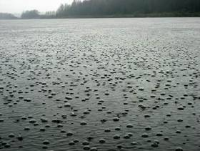
7 мая

3.15. (!) Сушусь, греюсь над газом. Бабс Баберлей (Александр Калягин в "Здравствуйте, я ваша тетя") : "Предупреждаю, я просто так не сдамся!". Наверно, Руаль Амундсен писал свои дневники в таких же условиях, даже хуже. Он написал в одной из своих книг: "Трудности - это хорошо. Они нас манят, привлекают, бросают нам вызов. Но лучше бы их не было". Согласен. Но тогда мы не пройдем естественный отбор, фильтрующий сопляков и случайных попутчиков в нашей команде, не годящихся даже в качестве балласта. Уже поставил 2-й баллон, первого хватило на 2 дня по Пчевже и на эти 2 дня + обогрев палатки. На улице +7. В спирте компаса уже 3 пузыря от холода. Дневник тоже сырой, прячу за пазуху к фотоаппаратам. Камера в воде, уже не надеюсь ее завести...
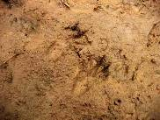
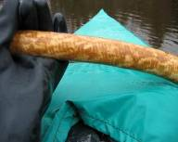
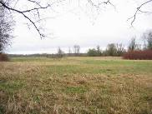
21.20. Пишу под солнышком (!) на острове Собачья Голова, дневник не мог днем достать. Утром лил дождь. Из спального мешка и палатки выжимал воду. Из сухой одежды осталась только парадно-выходная тельняшка для Новгорода и пара запасных носков. Дольше 6-ти спать не мог, дождь барабанил по крыше громче любого будильника. С мыслью о драйбэгах, гермоупаковках и новой каркасной палатке с тентом 3 часа боролся с дождем, грел и сушил воздух в палатке, включая-выключая газ, пока наконец не согрелся и не высушил свитер со штанами. Рабочие джинсы тоже промокли, решил их высушить на себе. Под моросящим дождем свернулся, погрузился и поплыл в Рышево, где, по уверениям путеводителей, 5-тиглавая деревянная церковь. Есть. Новая, каменная, с двумя куполами. Рядом странной конструкции дом, как будто сросшийся из 5-ти рядом стоящих в одно целое. Мста расширилась до 200 метров, на горке (пос. Новосельцы ) - на постаменте пушка, там же сапоговская в/ч, локаторы, казармы, грузовики. Рыбные инспектора на резиновой моторке: "Откуда плывете?" - "От Мстинского Моста до Новгорода" - "И за сколько дней?" - "За четыре" - "Не-е, так быстро не успеть!" Попался крупный остров (кажется, самый первый или это уже третий, большой - ?), прохожу его по левой протоке и....странное ощущение, что плыву по пруду в ЦПКиО! Та же водная гладь, деревья и красный ивняк нависают над водой. От Рышево до острова 15 км или 2,5 - 3 часа.
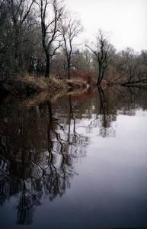
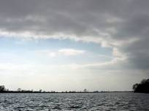
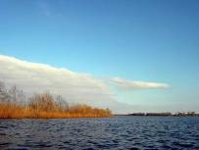
Вылезаю в 12.30 на удобный бережок (правда ивняк кругом густой и переплетающийся дальше_некуда), готовлю кашу "быстров", бодрюсь кофейком с 4мя кусками сахара. Решил посмотреть, что наверху, на острове. Вау! Как будто попал на среднерусскую равнину, на остров даже не похоже. Сенокосный луг, дубы, вязы, березки. Красиво, даже в мрачную погоду. Достал камеру, верчу в руках. Не работает, гадина... Вижу хитрую кнопочку сбоку, которую тыкают иголкой. Нажимаю. О, это был сброс заклинившей от влажности электроники! С гордым видом делаю небольшую видеозапись, карточка фотоаппарата сильно забилась видеороликами. Следы бобра на песке. С тремя пальцами, будто лягушачьи. Они едят в основном иву, грызут лишайники на березах. Гружусь в лодку, рассекаю водную гладь. Так можно спрятаться от ненастья - на Мсте, разлившейся до 200 метров, дует свежий ветер и поднимает сильную рябь. Дальше первый мост. Почему-то прошляпил Вишерский канал, соединяющий Мсту с Вишерой, хотя смотрел в оба. От Рышево до первого моста 20 км, между мостами 6,5 км, у второго моста светлая новая церковь, Мста делает ложную петлю влево (на горизонте - колокольня), вправо от моста идем по правой протоке за островом. Рыбак на мотоцикле. Слева-справа стоят сети, донные удочки.
18.00 - солнце! В небесную канцелярию пришел сантехник! Штормовка сразу высохла, первый раз за день снял капюшон и шапку. Как приятно, тепло, светло! Грозовой фронт уходит, образуя серповидный облачный горизонт. Сразу появились силы дойти к 20.00 до острова, на котором наметил ночевку. Срезая повороты, монотонно работаю лопастями весла, поглядывая в карту и на часы. Справа бежит узкая полоска земли с дорогой, местные на "девятке" разглядывают меня по очереди в бинокль. Хорошо не в оптический прицел. На минуту выбрасываюсь на левый берег, накачиваю дно. Прячусь от ветра под бережком, но ветер достает меня и там. Гребу не попеременно, а "3-4-3", ветром крутит байдарку.
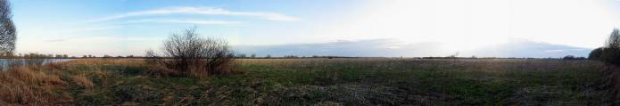
Терпя боль в боку, ровно к 20 часам подплываю к Собачьей Голове. Место для стоянки на твердую "4-рку", с удобным подходом к воде и несколькими досками, плавающими в кустах. Развешиваю на ветках мокрый спальник, палатку, пытаюсь понять, где же прокол, из которого спускает надувное дно. Остров аналогичный первому, у дер. Пятница. Огромный сенокосный луг (пока что заболоченный). Орел поднялся в воздух, полетел над водой. Достаю дневник, пишу, варю гречневую кашу с тушенкой. Гляжу в карту. Снова убеждаюсь в паршивости карт ИНГИТ. Сколотили на скорую руку. Половина ориентиров отсутствует (добрый десяток вышек GSM, огромная старая колокольня - где?), половина ориентиров "от балды".
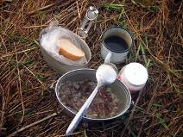
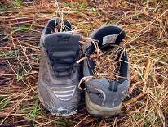
Спрятался в 15ти метрах от воды, всех вижу, меня не видно. Хотел вылезти в 100 метрах отсюда, но там оказалась куча бутылок и кострище, видимо, часто посещаемое местными. Сделал панорамную фотографию солнечного луга. От Рышево до острова 37 км. Поставил подсушенную ветром палатку. разложил вещи - промокло все, что могло :( Поглощаю ужин. Хочется спать. Наверно, при такой нагрузке, дожде, ветре и количестве километров нужна дневка после 4-го дня на 5-й. Водный, и вообще туризм - это как работа сутками. Но работают сутки через трое! А тут круглосуточно.
Завтра, если не будет ветра, штурмую за 3 часа Сиверсов канал, уходящий на С-ЗЗ. В ветер - 4 часа.

8 мая

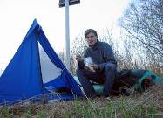
8.45. Присел на дорожку записать несколько строчек. Выхожу в последний переход в 9.30. Ночью моросил дождь, но мокрее не стало, куда уж дальше. Утром после завтрака помыл котелок, вскипятил воду, побрился, уложил рюкзак и вещи для быстрого сворачивания в Новгороде. Поснимал восход камерой. Ослепительные блики скоро пропали, снова морось. Заснял себя, оставив камеру на берегу и отплывая. Рабочие джинсы мокрые, нашелся лишний пакет, проделал в углах дырки и натянул на шаровары, как памперсы.
Гигантские дубы, вековые ивы. Обьект, помеченный на ИНГИТовской карте как "база отдыха" - всего лишь охотничий домик (я так и предполагал – шутка картографов :) Берега низкие, течение совсем прекратилось. В межень здесь можно высаживаться, видны подходы моторных лодок к зеленым полянкам. Огибаю остров справа в размышлениях о туризме, как смонтировать видеозапись для кинофестиваля в к/т "Спорт" и возьмут ли его вообще. Плановый туризм... Через турклуб, организованными группами, по маршрутной книжке, по готовой, сотнями или тысячами ног протоптанной дороге... Как у Юрия Визбора поется: "Снова нас ведут куда-то...". Что ты увидишь, турист-плановик? Много ли запомнишь? Что даст тебе шашлычно-пивная компания? Сможешь ли ты сделать шаг влево - шаг вправо от нитки маршрута? Узнаешь ли родной край лучше, увидишь ли его с той стороны, с какой раньше не видел? Я так и не вступил в клуб, хотя намотал сотни километров пешком, на велосипеде и на лодке, так и не понял, для чего это. Общение, говорите? А как же проверка на прочность, единение с природой, отдых от общества, музыка тишины?
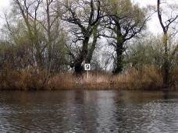
Местные на мысе, разделяющем Мсту и Сиверсов канал. Оранжевая с зеленым палатка "Varta" года так 1980-го, катер "Прогресс" с мотором. Местный едва завидев меня :"Как рыбалка?" - "Я не рыбак, плыву на байдарке" - "У-у, это здорово! До Новгорода пойдете? Заходите на дорожку!" Сказал, не могу, поезд пропущу. Пожелали счастливого плавания. От острова моей последней стоянки начинается густая речная лоция. В том числе километровые таблички. Длина канала ровно 10 километров. Почти до устья подтоплены берега, так что в случае прокола или другого ЧП высаживаться почти некуда - сплошные ивовые заросли. Фотоаппараты держим наготове - тут гнездятся цапли. Таблички на деревьях - "Охота и рыбалка только по путевкам". С обеих сторон озера, слившиеся с каналом. Ива цветет. Хорёк. Переплывал поперек канала, я рванул ему наперерез, выхватил видеокамеру, хорёк с возмущением посмотрел на подставленное ему весло и скрылся в кустах, прыгая с ветки на ветку. Взлетела мокрая, тяжелая от дождя черная цапля, но щелкнуть ее не успел.
Засек время, за которое проплыву Сиверсов канал, было 10.40, а в 12.30 я уже был у таблички "0". Выходит, с остановками на вытряхивание воды из полиэтиленовых фартуков, фотосьемку и отдых - меньше двух часов, что более 5 км/час. Слева - озеро Ильмень, в дождь и туман его конца-края не видно. К нему направляется полупустой белый пароход, везущий экскурсию. С треском пролетает импортный катер на подводных крыльях, не оставляя сзади даже ряби. Следом идут два "Прогресса", являющих собой точку зарождения цунами, которая едва не поглощает мою байдарку. Самая опасная волна - 7-я или 8-я по счету! Нужно обязательно проходить их под прямым углом, иначе, приближаясь со скоростью катера, может опрокинуть и будет оверкиль!
В свое время я интересовался теорией малотоннажных судов, могу точно сказать - деревня плавает на тех дешевых алюминиевых корытах, которые разработали в конце 50-х придурки из ОсоАвиаХима, ничего не смыслящие в судостроении. Вы видели у "Казанки" перья по бортам? Это були. Если бы не они, на ходу под мотором на повороте "Казанка" переворачивается. "Прогресс`ы" - позор отечественного катеростроения, как и "Казанка". Они могут ходить только в режиме плавания (до 8-9 узлов=15 км/ч) или в глиссирующем режиме (не менее 35 узлов= 60 км/ч ), но для этого нужен стационарный мотор мощностью от 70 л.с., вынесенный в нос для балансировки. Ясное дело, деревенская темнота не шарит в технике и пытается всему миру что-то доказать, давя на газ на "Прогрессе" под 23-хсильным "Нептуном" :)
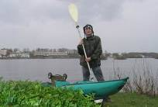
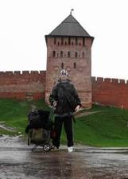
Слева по диагонали на выходе из канала виден монастырь. (Вначале подумал, что это и есть новгородский Кремль). Четыре опоры разрушенного моста. Улучшив момент, пересекаю Волхов. Теперь не нужны на компас, ни карта - по Волхову, по левому берегу, сопротивляясь ветру и волнам до пешеходного моста и - ЗЕМЛЯ! Как и рассчитывал, время прибытия - 13.10.
У памятника [основателю Новгорода - ?] травяной берег, где можно собраться, протереть байдарку. Зажав включенную камеру между коленями, энергично работаю веслом и с волной от очередного отечественного катера вылетаю на песок. Сил нет. На четвереньках вылезаю, очередной волной пустую байдарку вышвыривает на траву.
Делаю несколько кадров на память. Дождь все капает, экскурсия по Новгороду отменяется. Потом как-нибудь прокачусь на экскурсию на автобусе. Мне нужно прямым ходом топать на вокзал, по новому расписанию поезд должен быть в 16 - 17 часов.
В Новгороде мне не понравилось. Выборг, где я часто бываю, более симпатичен. Асфальт (т.е. то, что можно назвать асфальтом) - только в центре, панельные дома соседствуют с дореволюционными жалкими лачугами, тротуаров почти нет, приходится тащить телегу быстрыми перебежками от одного края проезжей части к другой, лавируя между автомобилями. Грязь, хлябь. Кавказцы справляют нужду, не заходя за угол. Улицы с историческими названиями - Десятинная, Прусская. Пожарная каланча. Автобусы-ЛАЗы, новенькие, словно сошедшие с конвейера. Никого не спрашивая - как и все путешествие - после двух зигзагов выхожу к беленькому, в старом стиле, вокзалу. На улице +10, пальцы от весла и холода перестали разгибаться. На вокзале узнаю расписание - два поезда в 16.45 и в 17. 45. , протягиваю в кассу мокрую тысячу. Электричка отсюда до Петербурга идет 4 часа, от Мстинского Моста - 4ч 40 мин. В сувенирном ларьке - карандаши. Покупаю один такой за 30 руб, заточенная толстая палка с грифелем и выжженной надписью "Новгород". В кафе бутерброды по 10 руб, курица и котлеты по 16 руб, накупаю готовой еды и сажусь за дневник. Достаю аппаратуру, вынимаю пленку, кассету, батарейки. С собой были: miniDV видеокамера "Panasonic", фотоаппараты " Canon " - Prima 155 (пленочный) , " Canon " - PowerShot A80 (цифровой, только он один не отказал, хотя шторки под конец перестали захлопываться при выключении, по прибытии домой после просушки вся аппаратура реанимировалась). В поезде всю дорогу сверяю расписание и точность машиниста по часам. Домой добрался к 22 ч.

Вместо заключения

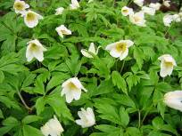
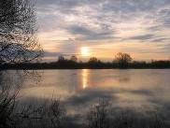
Данный водный маршрут по нижней Мсте удобнее проходить за 5 дней. За 4 дня - это уже спортивный поход. Это типичная равнинная река, пересекающая несколько каменистых гряд, текущая в песчаных, суглинистых берегах. Если есть в запасе время или вы в летнем отпуске, есть смысл поразвлекать себя прохождением порогов, начав сплав не от Мстинского Моста (выйдет "ни то, ни сё"), а от ст. Боровичи или , кому удобно ехать на поезде, от ст. Мста железной дороги "Бологое-Сонково" (кстати, из Петербурга ходят прицепные вагоны до Сонково), оставив один день полностью для посещения Великого Новгорода (уж историческими памятниками город богат), через реку напротив входа в крепость - гостиница "Россия". В любом случае, в низкую воду, и летом, когда зелень, вы получите больше удовольствия, чем в холодный мрачный май. В отношении выбора места для ночевки Мста скупа, но подойдет любой низкий песчаный берег, в любом случае найдется ровный пятачок 5х5 метров. Удобно вставать на островах. Следует заводить знакомство со всеми местными, чьи дома рядом, и кто забрасывает донные удочки, сидя на берегу или в лодке, будете как свои, скорее всего чужаков здесь не любят, а знакомого и ночевать в избу позовут, сами знаете, палатка - не дом :) На крайняк, за сто рублей переночевать - не проблема. Да и много полезного от них узнаете, местные жители - сами себе краеведы. Стоит один день сделать дневкой, разбить лагерь, поставить донки, половить рыбу. Воду нужно как следует кипятить - много населенных пунктов. В дождливый сезон без фартуков, драйбэгов и гермоупаковок отправляться сюда не стоит, не говоря уже о прорезиненном штормовом костюме из тафеты (как я его называю, "химзащита" :) Палатка у меня оказалась отстой, не помешал бы тент 3х5 метров, чтобы получился тамбур для хранения шмоток и, если приспичит, свернутой байдарки. За все время моего похода столбик термометра зашкалил за +10 градусов всего один-два раза. Верхняя Мста тянет на III к.с., Нижняя Мста - 1-я с элементами II к.с. И напоследок, о картах. ИНГИТовские карты предназначены только для автомобилистов. 2х-километровка подойдет только опытным ориентировщикам, у которых есть чутьё, или туристам, повторяющим свой маршрут. Поэтому обязательно берите ГенШтаб, они хоть и старые, река на них проходит там где надо :) Стоит подумать о GPS-навигаторе, с помощью карт ИНГИТ можно сделать привязку по координатам и задать контрольные точки (хотя бы с точностью до 500 м), чтобы не доставать карту днем, все равно повороты на карте сглажены , а смотреть в нее только в поиске ночлега.

Таблица расстояний нижней Мсты

Нас. пункты | переход, км
Мстинский Мост - Медведь | 14,5
Медведь - Воронья Гора | 12
Воронья Гора - Хмелевка | 5,5
Хмелевка - Любцы | 11,5
Любцы - р. Холова | 11
р. Холова - р. Хуба | 4,5
р. Хуба - полуостров в Частова | 13
Частова - Дубровка | 11
Дубровка - Рышево | 12
Рышево - остров в Новосельцах | 14
остров - 1-й мост | 5
между мостами | 6,5
2-й мост - о. Собачья Голова | 11
о. Собачья Голова - устье канала | 4,5
Сиверсов канал | 10
по Волхову от канала до Кремля | 3,5
Всего | 150

Раскладка продуктов в расчете на 8-мидневный поход (как пугает книжка Плечко и Сабанеевой :)

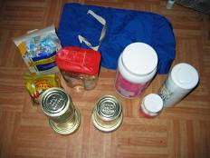
Продукт | кол-во
Тушенка говяжья | 2б. х 330 гр.
Тушенка свиная | 3б. х 330 гр.
Макароны "рожки" | 300 гр.
Греча "продел" | 500 гр.
Рис в пакетиках | 500 гр.
Пшено в пакетиках | 500 гр.
Пюре картоф. | 1 пак. х 250 гр.
Каша овсяная "Быстров" | 6 пак.
Сух. супы "Podravka" | 2 пак.
Хлеб в нарезке(на 3 дня) | 1 х 400 гр.
Чай, кофе | по 10 пак.
Сахар | 30 кус.
Перекус: сосиски и курьи ножки | 5 шт.
Вода "Росинка" | 0,5 л.
всего (вес продуктов) | 5,00 кг.

хотел перловки, но в "5-рочке" не было :( а шоколад что-то сил не придает, поэтому я его не практикую. Спортивное питание - подделка в 9-ти случаях из 10-ти, так что от него тоже отказался

Попутного ветра!

